День пятнадцатый в лагере «РОСТОК»
«Мисс и Мистер Лето – 2018»
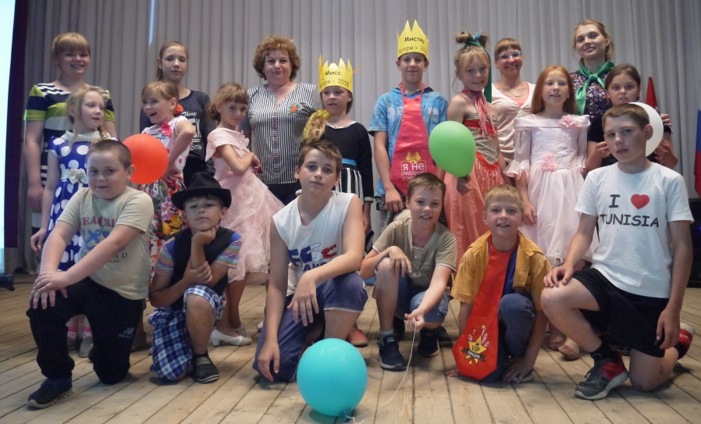
Ни одно пребывание в детском летнем лагере не обходится без мероприятия, которое выявляет лидеров в отрядах. Вот и в день пятнадцатый в ЛДП «РОСТОК» прошло грандиозный праздник «Мисс и Мистер Лето - 2018», которое ребята с воспитателями провели на сцене Центра культуры. Ведущая Наталья Орлянская объявила, что скоро заканчивается смена лагеря, и немного становится грустно. Но конкурсная программа всем подняла настроение! На сцену поднялись семь пар, которые участвовали в различных творческих конкурсах, выполняли сложные задания на смекалку. Пары нашлись прямо на сцене по половинкам сердечек. Очень понравились всем конкурсы на изобретение костюмов для мальчиков (их наряжали девочки - конкурсанты) из пакетов для мусора. В свою очередь, мальчики «ответили» девочкам изобретением на их головах экзотических причёсок.
Зрителям тоже не давали скучать: для них ведущая провела несколько развлекательных игр, в которых приняли участие абсолютно все в зале. Музыкальное оформление обеспечила воспитатель второго отряда О.А. Уколова.
Нелёгкую задачу пришлось решать и жюри: Н.Н. Топоркова, А.Н. Разуваева, Н.В. Бусаргина и Е.А. Абрамова. Они определяли пары в различных номинациях.
«Самой артистичной парой» были названы Илья Фомин и Анастасия Лаврина;
«Самой обаятельной» - Святослав Уколов и Татьяна Кавтасьева;
«Самой дружной» - Дарья Кавтасьева и Вячеслав Устинов;
«Самой весёлой» - Егор Токарев и Елизавета Плешанова;
«Самой романтичной» - Алексей Обердин и Светлана Голоднова;
«Самой танцевальной» и одновременно Мисс и Мистером Лето – 2018 в финале были объявлены Ярослав Уколов и Евгения Маркелова! Под бурные аплодисменты все участники в завершении программы выстроились для совместного фото на память. Получилось здОрово! Все покидали зал с яркими впечатлениями!
Не менее активно прошло ещё одно мероприятие после праздника – Первенство по пионерболу в спортивном зале нашей школы.
После проведения основных мероприятий ребята завершили день подготовкой к «Зарнице».

